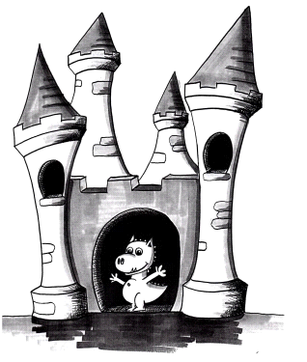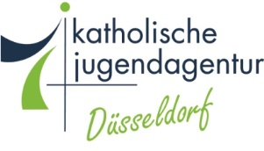

OGS Castle Hackenbroich
Konceptoni të drejtat e njeriut
Rregullat tona për një jetë të suksesshme së bashku në OGS bazohen në të drejtat e njeriut.
1. Ne nuk lëndojmë trupin e askujt
2.Nuk lëndojmë shpirtin e askujt
3. Ne nuk dëmtojmë pasurinë e askujt tjetër
Këto tre rregulla themelore diskutohen gjithmonë me fëmijët në një mësim në grup në fillim të një viti të ri shkollor. Terma të tillë si toleranca e zhgënjimit, shtyrja e nevojave dhe vetëkontrolli u afrohen fëmijëve në mënyrë që ata të mund të përdorin vetë termat në gjuhën e tyre bisedore dhe gjithashtu të dinë se çfarë nënkuptohet me ta. Nëse një fëmijë shkel një nga rregullat, ekziston një bisedë një me një e ndjekur nga një pasojë / kompensim. Së bashku me shkollën, u përpilua një katalog pasojash të cilit i përmbahen shkolla dhe OGS. Në raste jashtëzakonisht të tmerrshme, siç është dhuna e rëndë fizike, pasoja është e menjëhershme; përkatësisht thirrja prindërve me kërkesën për të marrë menjëherë fëmijën. Ju gjithashtu mund të dëboheni nga OGS për një ditë.

